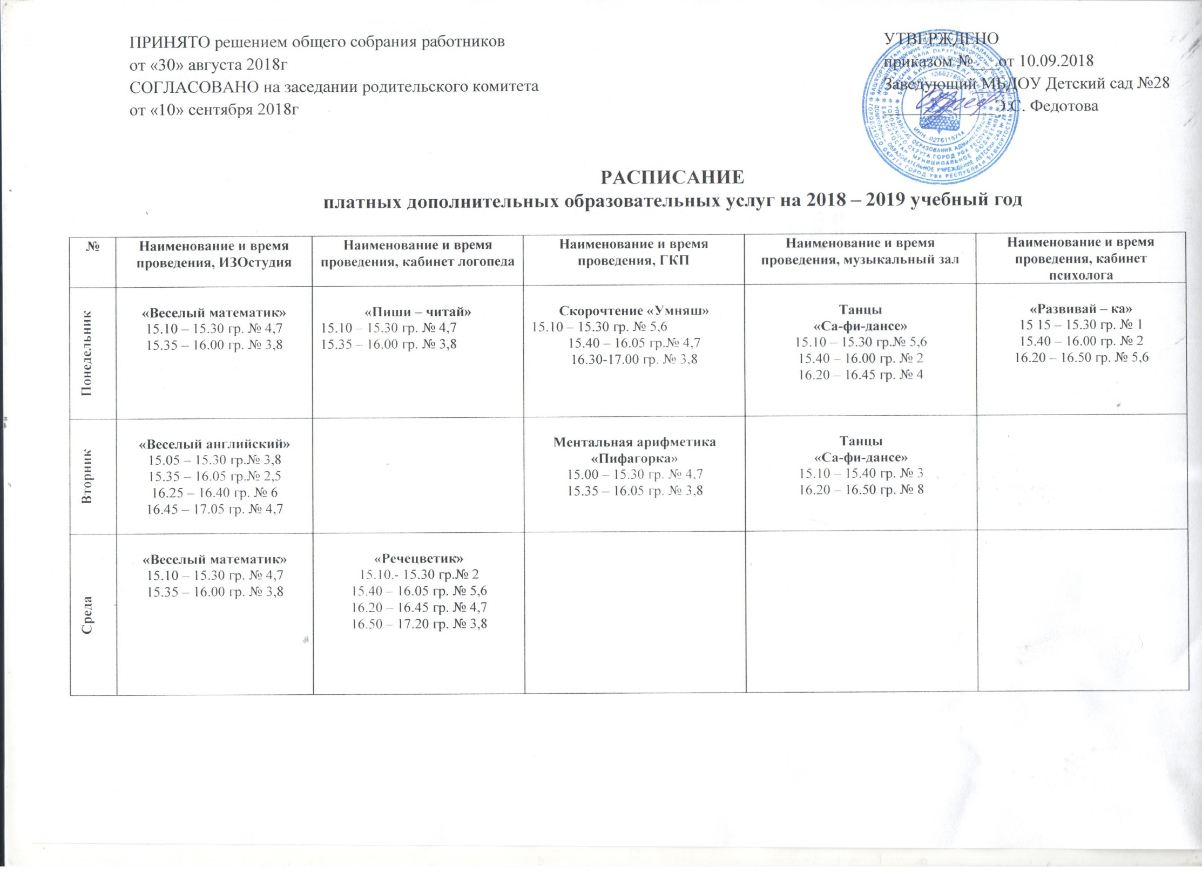
Четверг | «Веселый английский»  15.05 – 15.30 гр. № 3,8  15.35 – 16.05 гр. № 2,5  16.25 – 16.40 гр. № 6  16.45 – 17.05 гр. № 4,7 | «Пиши – читай»  15.10 – 15.30 гр. № 4,7  15.35 – 16.00 гр. № 3,8 | Скорочтение «Умняш»  15.10 – 15.30 гр. № 5,6  15.40 – 16.05 гр. № 4,7  16.30-17.00 гр. № 3,8 | Танцы  «Са-фи-дансе»  15.10 – 15.30 гр. № 5,6  15.40 – 16.00 гр. № 2  16.20 – 16.45 гр. № 4 | «Развивай – ка»  15 15 – 15.30 гр. № 1  15.40 – 16.00 гр. № 2  16.20 – 16.50гр. № 5,6
Пятница |  | «Речецветик»  15.10.- 15.30 гр. № 2  15.40 – 16.05 гр. № 5,6  16.20 – 16.45 гр. № 4,7  16.50 – 17.20 гр. № 3,8 | Ментальная арифметика  «Пифагорка»  15.00 – 15.30 гр. № 4,7  15.35 – 16.05 гр. № 3,8 | Танцы  «Са-фи-дансе»  15.10 – 15.40 гр. № 3  16.20 – 16.50 гр. № 8

